Einstieg ins Thema „Reiselyrik“

Ab dem Abitur 2020 ist das Leitthema der Lyrik in der gymnasialen Oberstufe „Reiselyrik“ vom Sturm und Drang bis zur Gegenwart.

Einen Einstieg zum Thema Reiselyrik kann über verschiedene Zugänge erfolgen:

- Gedankenspaziergang zum Thema Lyrik (siehe Unterrichtsmodul des Landesbildungsservers: http://www.schule-bw.de/faecher-und-schularten/sprachen-und-literatur/deutsch/unterrichtseinheiten/lyrik/materiallyrik/einstieg)

- Über eigene Reiserfahrungen schreiben:
Die Schülerinnen und Schüler
  - notieren an der Tafel Assoziationen zum Thema „Reisen“ und / oder schreiben über ihre Traumreise oder schönste Reise.
  - schreiben einen Text über das Reisen oder eine Reiserfahrung. Dieser Text wird anschließend verdichtet, d.h., es werden Wörter, die für das Verständnis nicht benötigt werden, gestrichen. Abschließend wird der Text in Gedichtform gebracht.

- Über Gemälde / Bilder (siehe Anhang)
  - Die Schülerinnen und Schüler erhalten über die Gemälde einen ersten Zugang zum Reisen des jeweiligen Zeitalters und erarbeiten Veränderungen des Reisens.
  - Freies Schreiben zu einem Bild oder Gemälde: Die Schülerinnen und Schüler schreiben fiktive Reiseerfahrungen einer abgebildeten Figur oder beschreiben die Szene. Dieser Text wird zu einem Gedicht verdichtet.

- Über eine Karikatur:
  - „Touristen“, von Karsten, abrufbar unter: https://de.toonpool.com/user/1608/files/touristen_1413225.jpg
  - Massentourismus in den Bergen, abrufbar unter:
https://www.testedich.de/quiz38/picture/pic_1451479030_10.jpg?1452765345
Massentourismus am Meer, abrufbar unter:
http://www.webquests.ch/pics/upload/5248/karikatur_massentourismus_400.jpg

- Zugang über Goethes Reiseerfahrungen bei seiner Italienreise: Eine Karte der Reise Goethes und der vollständige Text seines Reisebuchs finden sich online im Gutenberg-Archiv: http://gutenberg.spiegel.de/buch/italienische-reise-3682/1
Oder über den Reisebericht „Reisen eines Deutschen in Italien in den Jahren 1786 bis 1788 (1792 – 1793)" von Karl Philipp Moritz (siehe anhängendes Arbeitsblatt), der Text ist ausschnittsweise abrufbar bei „wiki.zum.de“: https://wiki.zum.de/wiki/Reisen_eines_Deutschen_in_Italien
- Fotografien des gesamten Originals finden sich auf der Seite der Herzogin Anna Amalia Bibliothek Weimar

Eine umfangreiche Sammlung mit Texten und Material zum Thema Veränderung des Tourismus und Nachhaltigkeit findet sich unter auf der Lernplattform Schule (PDF).

In einem nächsten Arbeitsschritt sollen die Lernenden den Begriff des Reisens ausgehend von ihrer Erfahrung definieren, alternativ können die Schülerinnen und Schüler diesen mit Hilfe des angebotenen Textes erarbeiten. Es sollte sich ein Tafelbild anschließen, alternativ eine Mindmap.
Mögliche Ergebnissicherung (TAFEL):

Das Reisen im Wandel
- „reisen“ (Ahd.) = „Fahrt / Aufbruch“ sich auf dem Weg Machen / Unterwegssein
- Drei Phasen:
  - bis zum 18. Jhd.: Reisen nur für Privilegierte; Ziel: neue Erfahrungen, Suche nach dem eigenen Ich, Entdeckung der Welt
  - Wandel durch die Industrialisierung (18./19. Jhd.)
  - 19. Jahrhundert: Neue Techniken, Eisenbahn schnelleres und bequemeres Fortbewegen
  - 20./21. Jahrhundert : Erfindung des Automobils und des Flugzeugs noch schnelleres Fortbewegen, Individualität; Reisen als Erholung, aber: Entfremdung / Schnelllebigkeit / Oberflächlichkeit

Oder als Schaubild:

Das Reisen im Wandel
„reisen“ (Ahd.) = „Fahrt / Aufbruch“ sich auf dem Weg Machen / Unterwegssein

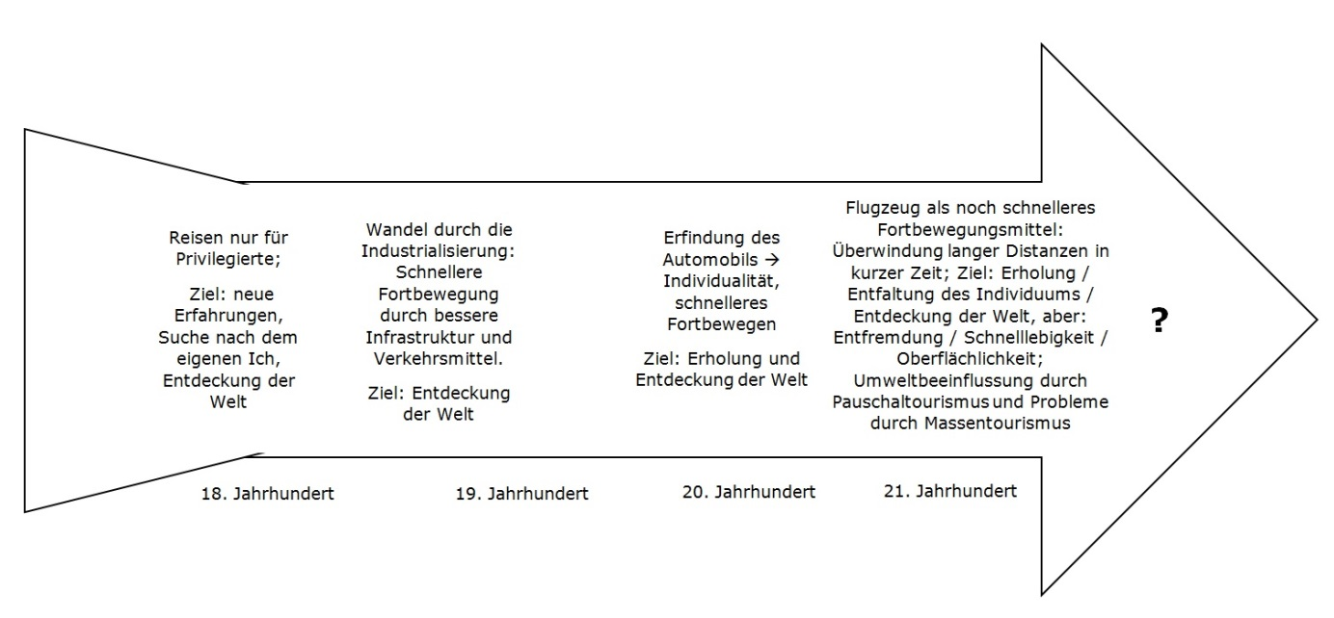

Arbeitsblatt: Annäherung an den Begriff „Reisen“
1  5  10  15  20  25  30  35  40  45  50 | Das Wort „reisen“ kommt aus dem Althochdeutschen und bedeutet „Fahrt / Aufbruch“, das sich auf dem Weg Machen oder Unterwegssein. Heute wird das „Reisen“ vor allem mit dem Verreisen in Verbindung gebracht. Die Menschen wollen sich erholen, Dinge erleben oder Neues erfahren.  Das Reisen wird von drei Aspekten determiniert: der Zeit, der Distanz und den neuen Erfahrungen. Sobald man reist, ist man für eine bestimmte Zeit unterwegs und bewegt sich auf ein Ziel zu. Die so gewonnenen Reiseerfahrungen sind Thema der Reiselyrik, wobei Beschreibungen der Städte oder Landschaften nicht dazugehören. Beim Reisen wird immer eine Distanz überwunden, sowohl zeitlich als auch räumlich. Begibt man sich auf Reisen, macht man neue Erfahrungen, lernt andere Länder mit ihrer Kultur, ihrem Brauchtum und Besonderheiten kennen.  Auf Reisen begab man sich aus dreierlei Gründen: des Berufs, der Bildung oder der Entdeckung wegen. Reisen als Thema der Literatur ist schon lange bekannt. Das Reisen war dabei sinnbildlich eine Lebensreise, die Welt wurde sich sinnlich und körperlich angeeignet. Bis ins 19. Jahrhundert hinein reisten vor allem Männer zu Fuß, Privilegierte auch mit dem Pferd oder der Kutsche sowie dem Schiff.  In der Romantik rücken der Wanderer und seine Erfahrungen in den Mittelpunkt.. „Das Wandern war der Aufbruch aus der ständischen Gesellschaft und gleichzeitig die Weltflucht aus der industrialisierten Moderne […]“. Es existierte noch kein „Tourismus" im heutigen Sinne. Reisen war gefährlich, jederzeit konnte man ausgeraubt werden, die Straßen waren meist in einem schlechten Zustand. Immer wieder gab es bei den Kutschen Achsbrüche, was die Reise verzögerte und zusätzlich erschwerte. Eine Reise ins Ausland zu unternehmen, war besonders schwierig, da nur wenige Menschen eine Fremdsprache beherrschten.  Im Lauf des 18./19. Jahrhunderts schickten wohlhabende Familien ihre Söhne auf Bildungsreisen nach Italien. Einfache Familien konnten sich keine Reise leisten, weshalb etwa 95% nie den Ort verließen, an dem sie geboren waren. Schwierigkeiten ergaben sich durch die Sprachbarrieren, die vielen Grenzübergänge sowie die Gefahren bei der Alpenüberquerung.  Goethes Reise nach Italien (1786) war eine Flucht. Seine Tätigkeit als Minister in Weimar blockierte seine Schaffenskraft und literarische Kreativität. Er musste ausbrechen, um wieder schreiben zu können. Italien und die griechisch-römische Kultur bewunderte er schon seit Kindesbeinen, in der Umgebung dieser erhoffte er sich eine Lösung der Schreib- und Schaffensblockade. Das Wandern wurde durch Rousseau und die Sturm und Drang Dichtung, vor allem die Goethes, zum Ausdruck eines modernen Lebensgefühls. Die Französische Revolution veränderte die Gesellschaft tiefgreifend, die entstandene Gegenbewegung suchte Entschleunigung, Selbst- und Welterkenntnis. Die Dichter erkundeten die Natur zu Fuß und reisten durch die Welt.  Seit dem 17. Jahrhundert war die Postkutsche ein beliebtes Fortbewegungsmittel, das aber ab dem Biedermeier (1820-1850) an Wichtigkeit verlor. Durch die immer schneller fortschreitende Industrialisierung konnten die Menschen wegen der Entwicklung der Eisenbahn und schließlich des Automobils schneller an andere Orte gelangen, das Reisen wurde auch Frauen und Unprivilegierten zugänglich. Das Motiv des Wanderns wurde ersetzt durch schnellere und bequemere Fortbewegungsmittel, die aber im Laufe des 20. Jahrhunderts kritisch betrachtet wurden. 1901 wurde die Wandervogel-Bewegung von Karl Fischer gegründet. Die Bewegung wollte zurück zu den Idealen der Natur, ihr Ziel war es, sich selbst zu verwirklichen und bewusst keine politische Verantwortung zu übernehmen. Sie kritisierten den materiellen Geist und die technischen Entwicklung, die immer voranschritt.  Reisen wurde schließlich im Lauf des 20. Jahrhunderts zu einem Massenphänomen, es gab immer mehr Pauschalreisende. Im 21. Jahrhundert ist es alltäglich, um die Welt zu fliegen und Urlaub zu machen. Dabei buchen die meisten Menschen Pauschalreisen, was die Literaten häufig als Oberflächlichkeit ansehen und auf Distanz gehen. Sie kritisieren die mit dem Massentourismus einhergehende Umweltzerstörung und –verschmutzung. Immer mehr Menschen begeben sich wieder auf Wanderschaft oder gehen Pilgern, wollen zu sich selbst finden, zur Ruhe kommen und dem Alltag entfliehen.  Text: Mirja-St. Schweigert
- Arbeiten Sie wichtige Informationen aus dem Text heraus.
- Erstellen Sie eine Mindmap zum Thema „Reisen“. Binden Sie die herausgearbeiteten Informationen ein und Ihre eigene Auffassung davon, was den Begriff „Reisen“ ausmacht.

Das Reisen in Gemälden
Reisen im 18. Jahrhundert
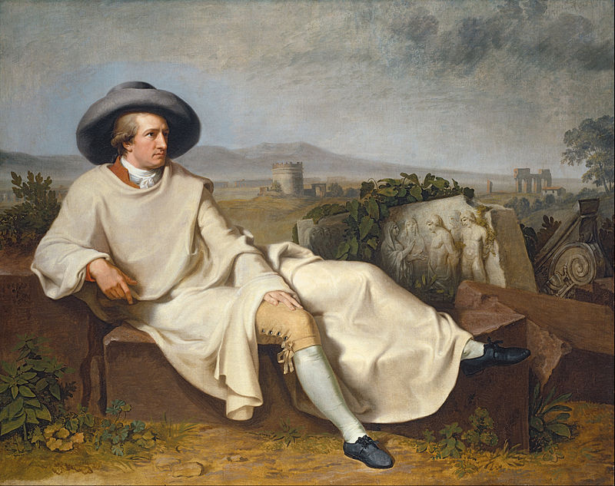 Johann Heinrich Wilhelm Tischbein, Goethe in der römischen Campagna 1786/87
Reisen im 19. Jahrhundert

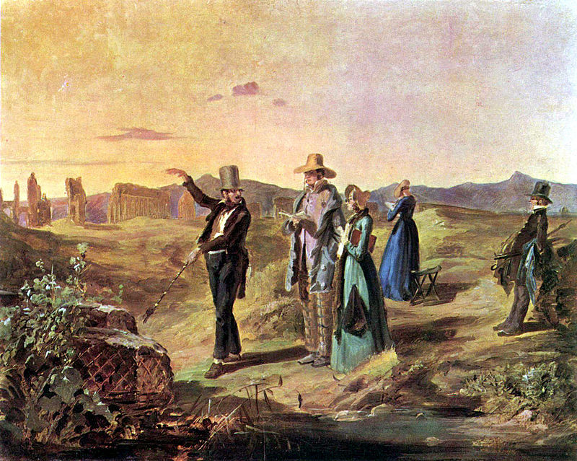

Engländer in der Campagna, Aquarell von Carl Spitzweg, ca. 1845

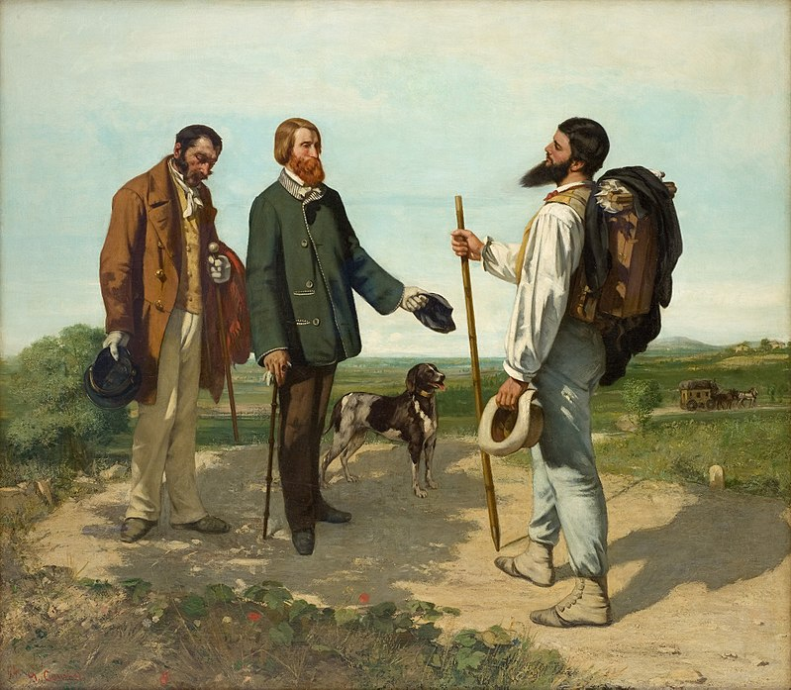
Die Begegnung – Bonjour, Monsieur Courbet (1854)

Unbekannte Familie am Strand (um 1890), das Bild kann wegen des Urheberrechts nicht gezeigt werden, abrufbar unter https://www.noz-cdn.de/media/2016/07/07/imago62893213h_201607071813_full.jpg

Die Eisenbahn und Kutsche als Fortbewegungsmittel / Gefahren der Eisenbahn
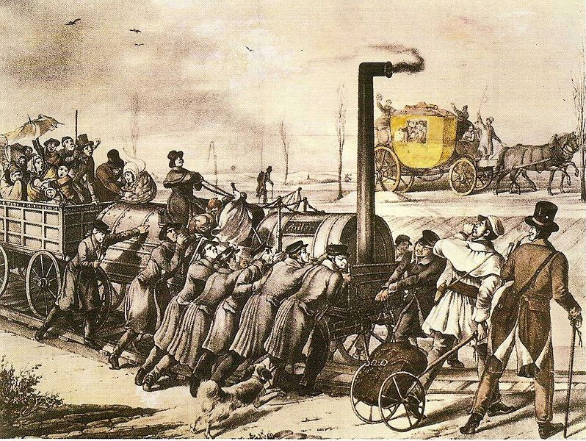
1835, CC-0, abrufbar unter https://de.m.wikipedia.org/wiki/Datei:Satire_Eisenbahn_gegen_Postkutsche.jpg

(Bild einfügen)
Zwischen 1904 und 1908, abrufbar unter https://de.wikipedia.org/wiki/Datei:Gruss_aus_Monheim.jpg
Reisen im 20. Jahrhundert

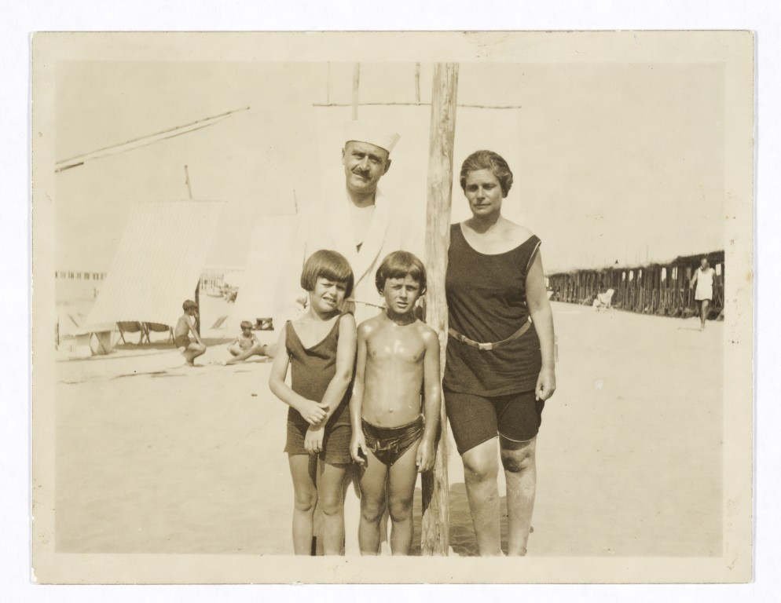
Aufenthalt in Kampen auf Sylt, 1927, Thomas Mann mit weißer Mütze, Elisabeth Mann, Michael Mann und Katia Mann in Badeanzügen posierend.
ETH-Bibliothek Zürich, Thomas-Mann-Archiv / Fotograf: Unbekannt / TMA_0130

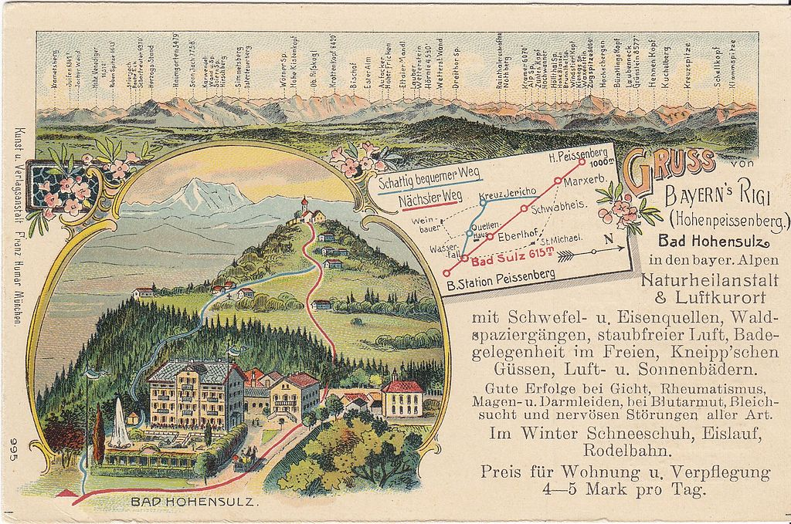
Postkarte um 1900, CC-0, abrufbar unter
https://de.wikipedia.org/wiki/Bad_Sulz#/media/File:BadSulz1900.jpg

(Bild einfügen)

Franz Kafka im Kurort (1920/1921), das Bild kann wegen des Urheberrechts nicht gezeigt werden, abrufbar unter https://ep01.epimg.net/cultura/imagenes/2016/11/07/babelia/1478530513_280400_1478530614_noticia_normal_recorte1.jpg

Franz Kafka (rechts sitzend) mit Gästen und Mitarbeitern des Sanatoriums Tatranské-Matliary (Hohe Tatra) während seines Aufenthalts 12/1920 bis 08/1921. Links sitzt der Arzt Robert Klopstock, der Zahntechniker Glauber steht, mit Kopftuch Susanne Galgon.

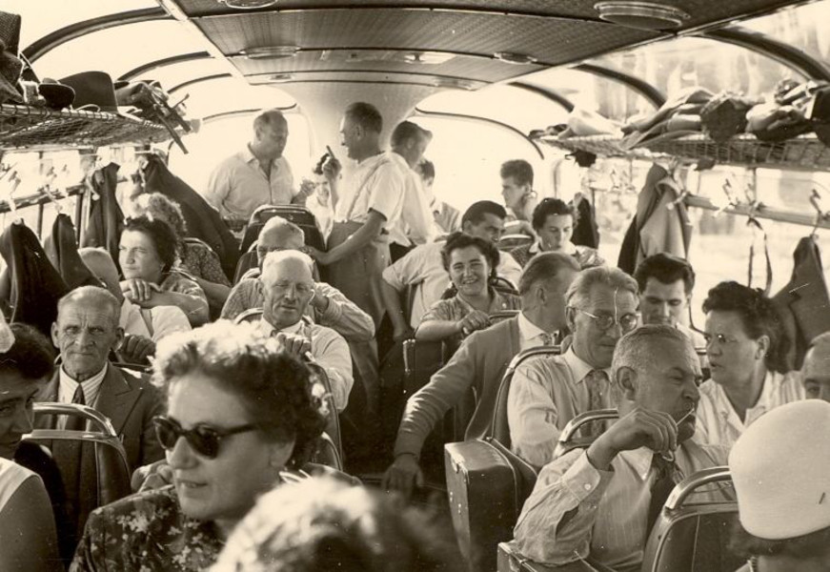
Reisegruppe in den 1950ern.
Mit freundlicher Genehmigung der Firma Perseus-Reisen, https://www.perseus-reisen.de

Reisen im 18. Jahrhundert – Goethe und Moritz

Gruppe 1:
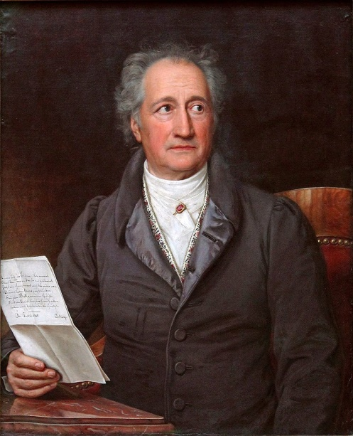

Johann Wolfgang von Goethe, 1749-1832, stammte aus einer angesehenen Frankfurter Familie und wurde 1782 geadelt. Durch seine Leistungen in den verschiedenen Gebieten gilt er heute als Universalgenie, da er nicht nur dichtete und sich für die Naturwissenschaften interessierte, sondern auch Jurist und Minister war, malte, sich der Farbenlehre widmete und in Theaterstücken mitspielte.
Zwischen September 1786 und Mai 1788 weilte Goethe in Italien, er reiste mit der Postkutsche und fast immer alleine.

Geht auf die Seite http://gutenberg.spiegel.de/buch/italienische-reise-3682/1 und lest Ausschnitte der Reisebeschreibungen Goethes.

Vergleicht diese mit euren Reiseerfahrungen.

Gruppe 2:
Karl Philipp Moritz (1756-1793) war der erste Schriftsteller, der über seine Italienreise 1786-1788 schrieb. Er ging im Gegensatz zu Goethe weite Strecken zu Fuß, kam aber schneller in Rom an als dieser, wo er zeitgleich weilte und Land und Leute so genau beschrieb, wie selbst Goethe es nicht tat. Sein Ziel war es, sich kunsthistorisch mit den Originalen Kunstwerken zu bilden, er schrieb in seinen Reiseerfahrungen fiktive Briefe,

Geht auf die Seite https://wiki.zum.de/wiki/Reisen_eines_Deutschen_in_Italien und lest Ausschnitte der Reisebeschreibungen Moritz´.
Vergleicht diese mit euren Reiseerfahrungen.

Adam Sobozynski: Aufbruch ins Freie. In: Die ZEIT, Nr. 20, 9.5.2018, S. 53.

